Organizátoři: Sponzor:


ZŠ Vojtěcha Martínka,
Brušperk

KORCHEM 2013/2014 – CHEMIE U NÁS DOMA

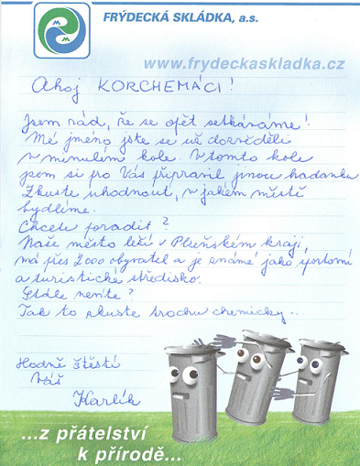

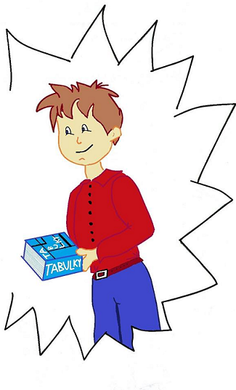

Název města získáš, když dešifruješ tento kód
5 4 7 4 9 2 0 3 1 6 8
………………. ………… (1b)

Ke každému číslu je přiřazena sloučenina se zvýrazněným prvkem – když správně určíš oxidační čislo prvku, dokážeš pomocí dešifrovací tabulky pojmenovat město
-II | Á
-I | N
I | D
II | Ž
III | A
IV | E
V | Z
VI | L
VII | U
VIII | R
0 CO₂
1 AgMnO₄
2 NaH
3 OsO₄
4 SiO₂
5 CuO
6 KCl
7 CaSO₄
8 H₃BO₃
9 KNO₃

2. KOLO KORCHEM 2013/2014 Jedlá soda

Druhou látkou, kterou si v tomto ročníku představíme, je jedlá soda. 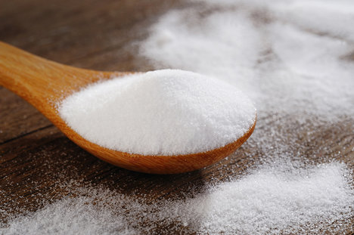
- Úkol – pečení (2b)
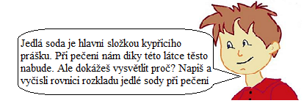

………………………………………………………………………………………
- Úkol – použití jedlé sody (2,5 b)
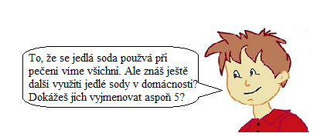
- .............................................................
- .............................................................
- ............................................................
- .............................................................
- ............................................................

- Úkol – doplň tabulku (3b)
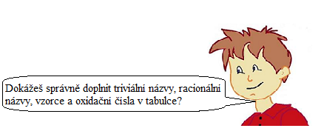
Triviální název | Racionální název | Vzorec | Oxidační čísla jednotlivých prvků
Soda bikarbona
 |  | Na₂CO₃
 |  | Na₂CO₃ *10H₂O

- Úkol – doplň následující text (4 b)
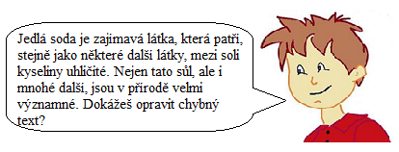

Soli kyseliny uhličité se nazývají uhličitany, hydrogenuhličitany a dihydrogenuhličitany.
Jejich vzorce jsou Cl⁻, OH⁻ a KCl. Některé tyto soli jsou významné v přírodě, protože se podílí například na tvrdosti vody nebo krasových jevech. Rovnice krasových jevů je Na₂CO₃ + H₂O → CO₂ + 2 NaOH. Tvrdost vody dělíme na chvilkovou a stálou. Uhličitany způsobují stálou tvrdost vody. Tento děj můžeme pozorovat například v kuchyních, kdy se na rychlovarných konvicích objevuje vodní kámen (CaCO₃). Stálá tvrdost vody se nedá odstranit, na rozdíl od chvilkové, kterou odstraníme přidáním SAVA. Další významné uhličitany vyskytující se v přírodě jsou například: Potaš (FeCO₃), ocelek (MgCO₃) nebo magnezit (K₂CO₃).

- Úkol – Sodastream (3 b)
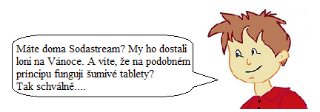
Jaký plyn vniká do vody při použití Sodastreamu? ....................
Jaký plyn tvoří bublinky v šumivém nápoji? ............................
Zjisti si složení šumivých tablet a napiš 2 látky, které se významně podílí na „šumění” tablet.................................................................
Napiš obecnou rovnici tohoto děje ....................................................................................
- Úkol – výroba sody (1,5 b)
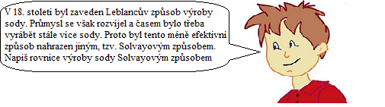
1. ............................................
2. ...............................................
3. ..................................................

- Úkol – mohli se potkat? (2 b)
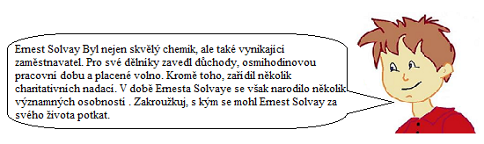
Edward Kelly, Albert Einstein, Ernest Rutherford, Rudolf Zahradník, Max Planck, Antonín Holý, James Dewey Watson, Marie Curie Sklodowska

- Domácí pokus – čištění stříbra (3 b)
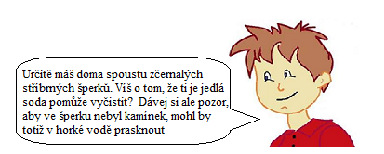

Pomůcky: hrnec, stříbrný šperk, alobal
Chemikálie: voda, jedlá soda,
Postup:
  - Do misky se stříbrem dej kousek alobalu.
  - Stříbro zasyp jedlou sodou
  - Nech povařit
  - Vyfoť stříbro před i po čištění!

Vyber, o jaký typ chemické reakce se jedná

- Eliminace
- Radikálová substituce
- Hoření
- Syntéza
- Vytěsování
- Oxidace
- Redukce
- Reakce neprobíhá
- Vznik komplexů

- Úkol – logo (0,5 b) 